Dos de cabillaud sauce à l'échalote
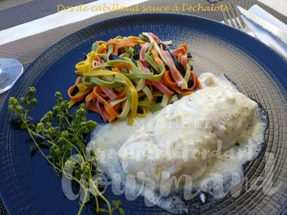 Pour 4 Croquants-Gourmands
- 4 dos de cabillaud
- 60 g d'échalotes
- 120 g de vin blanc sec
- 240 g d'eau
- 1 càc de fumet de poisson
- 240 g de crème fleurette
- thym citron (1)
- 1 citron
- huile d'olive
- sel & poivre du moulin
1 petit plat à four
Préchauffage du four à 180°C
Mettre les dos de cabillaud dans un plat et les badigeonner d'huile à l'aide d'un pinceau.
Saler, poivrer, couvrir d'un papier d'alu, doublé d'un papier cuisson.
Enfourner pour 15 à 20 minutes.
Pendant la cuisson, éplucher et émincer finement les échalotes.
Les faire cuire doucement à couvert dans une cuillerée d'huile avec une pincée de sel jusqu'à ce qu'elles soient translucides. Ajouter le vin blanc et le faire réduire aux ¾.
Ajouter l'eau, le fumet de poisson et le thym citron (1), amener à ébullition.
Incorporer la crème et assaisonner.
Laisser cuire à couvert pendant une vingtaine de minutes.
Incorporer un filet de jus de citron et faire cuire encore quelques minutes à découvert
jusqu'à ce que la sauce devienne "nappante".
Vérifier l'assaisonnement.
Déposer le poisson dans les assiettes chaudes, napper de sauce et servir immédiatement.

